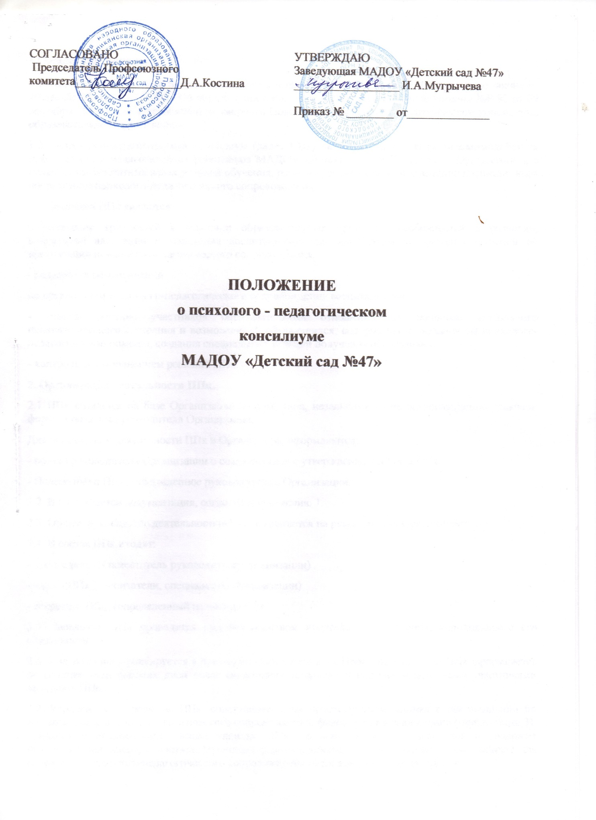

1.Общие положения.
1.1. Настоящее Положение разработано в соответствии с частью 5 статьи 42 Федерального закона от 29 декабря 2012 г.№273-ФЗ «Об образовании в Российской Федерации», Распоряжения №Р-93 от 09 сентября 2019г. «Об утверждении примерного Положения о психолого-педагогическом консилиуме образовательной организации».
1.2. Психолого-педагогический консилиум (далее ППк) является одной из форм взаимодействия руководящих и педагогических работников МАДОУ «Детский сад №47» (далее – Организации), с целью создания оптимальных условий обучения, развития, социализации и адаптации воспитанников посредством психолого-педагогического сопровождения.
1.3. Задачами ППк являются:
- выявление трудностей в освоении образовательных программ, особенностей в развитии, социальной адаптации и поведения воспитанников для последующего принятия решений об организации психолого-педагогического сопровождения.
- разработка рекомендаций
по организации психолого-педагогического сопровождения воспитанников.
- консультирование участников образовательных отношений по вопросам актуального психофизического состояния и возможностей обучающихся; содержания и оказания им психолого-педагогической помощи, создания специальных условий получения образования.
- контроль за выполнением решений ППк.
2. Организация деятельности ППк.
2.1 ППк создается на базе Организации любого типа, независимо от ее организационно-правовой формы приказом руководителя Организации.
Для организации деятельности ППк в Организации оформляются:
- приказ руководителя Организации о создании ППк с утверждением состава ППк;
- Положение о ППк, утвержденное руководителем Организации.
2.2. В ППк ведется документация, согласно приложению 1.
2.3. Общее руководство деятельностью ППк возлагается на руководителя Организации.
2.4. В состав ППк входят:
- председатель (заместитель руководителя Организации)
- члены ППк (воспитатели, специалисты Организации)
- секретарь ППк (определенный из членов ППк).
2.5. Заседания ППк проводятся под руководством председателя или лица, исполняющего его обязанности.
2.6. Ход заседания фиксируется в протоколе (приложении 2). Протокол заседания ППк оформляется не позднее пяти рабочих дней после проведения заседания и подписывается всеми участниками заседания ППк.
2.7. Коллегиальное решение ППк, содержащее характеристику воспитанника и рекомендации по организации психолого-педагогического сопровождения, фиксируется в заключении (приложении 3). Заключение подписывается всеми членами ППк в день проведения заседания и содержит коллегиальный вывод с соответствующими рекомендациями, которые являются основанием для реализации психолого-педагогического сопровождения обследованного воспитанника.
Коллегиальное заключение ППк доводится до сведения родителей (законных представителей) в день проведения заседания.
В случае несогласия родителей (законных представителей) воспитанника с коллегиальным заключением ППк, они выражают свое мнение в письменной форме в соответствующем разделе заключения ППк, а образовательный процесс осуществляется по ранее определенному образовательному маршруту в соответствии с Федеральным государственным образовательным стандартом дошкольного образования.
Коллегиальное заключение ППк доводится до сведения педагогических работников, работающих с обследованным воспитанником, и специалистов, участвующих в его психолого-педагогическом сопровождении, не позднее трех рабочих дней после проведения заседания.
2.8. При направлении воспитанника на МУ «ТПМПК» г. Саранска оформляется Представление ППк на воспитанника (приложение 4).
Представление ППк на воспитанника для предоставления на МУ «ТПМПК» выдается родителям (законным представителям) под личную подпись.
3. Режим деятельности ППк.
3.1. Периодичность проведения заседаний определяется запросом Организации на обследование и организацию комплексного сопровождения воспитанников и отражается в графике проведения заседаний.
3.2. Заседания ППк подразделяются на плановые и внеплановые.
3.3. Плановые заседания ППк проводятся в соответствии с утвержденным Руководителем Организации Графиком проведения, но не реже одного раза в полугодие, для оценки динамики обучения и коррекции для внесения (при необходимости) изменений и дополнений в рекомендации по организации психолого-педагогического сопровождения воспитанников.
3.4. Внеплановые заседания ППк проводятся при зачислении нового воспитанника, нуждающегося в психолого-педагогическом сопровождении; при отрицательной (положительной) динамике обучения и развития воспитанника; при возникновении новых обстоятельств, влияющих на обучение и развитие воспитанника в соответствии с запросами родителей (законных представителей) воспитанника, педагогических и руководящих работников Организации; с целью решения конфликтных ситуаций и в других случаях.
3.5. При проведении ППк учитываются результаты освоения содержания ООП организации, комплексного обследования специалистами ППк, степень социализации и адаптации воспитанника.
На основании полученных данных разрабатываются рекомендации для участников образовательных отношений по организации психолого-педагогического сопровождения воспитанника.
3.6. Специалисты, включенные в состав ППк, выполняют работу в рамках основного рабочего времени, составляя индивидуальный план работы в соответствии с графиком заседания ППк, а также запросами участников образовательного процесса на обследование и организацию комплексного сопровождения воспитанников.
3.7. Специалистам ППк за увеличение объема работы может устанавливаться доплата из фонда стимулирования, размер которой определяется Организацией самостоятельно.
4. Проведение обследования.
4.1. Процедура и продолжительность обследования ППк определяются исходя из задач обследования, а также возрастных, психофизических и иных индивидуальных особенностей обследуемого воспитанника.
4.2. Обследование воспитанника специалистами ППк осуществляется по инициативе родителей (законных представителей) или сотрудников Организации с письменного согласия родителей (законных представителей) (приложение 5).
4.3. Секретарь ППк по согласованию с председателем ППк заблаговременно информирует членов ППк о предстоящем заседании ППк, организует подготовку и проведение заседания ППк.
4.4. На период подготовки к ППк и последующей реализации рекомендаций воспитаннику назначается ведущий специалист: воспитатель или другой педагогический работник Организации. Ведущий специалист представляет воспитанника на ППк и выходит с инициативой повторных обсуждений на ППк (при необходимости).
4.5. По данным обследования каждым специалистом составляется заключение и разрабатываются рекомендации.
На заседании ППк обсуждаются результаты обследования воспитанника каждым специалистом. Составляется коллегиальное заключение ППк.
4.6. Родители (законные представители) воспитанника имеют право принимать участие в обсуждении результатов освоения содержания образовательной программы, комплексного обследования специалистами ППк, степени социализации и адаптации воспитанника.
5. Содержание рекомендаций ППк по организации психолого-педагогического сопровождения воспитанников.
5.1. Рекомендации ППк по организации психолого-педагогического сопровождения овоспитанников с ограниченными возможностями здоровья, конкретизируют, дополняют рекомендации МУ «ТПМПК» г. Саранска, и могут включать в том числе:
- разработку адаптированной основной общеобразовательной программы;
- разработку индивидуального учебного плана воспитанника;
- адаптацию учебных и контрольно-измерительных материалов;
- предоставление услуг тьютора, ассистента (помощника), оказывающего воспитаннику необходимую техническую помощь (услуги по сурдопереводу, тифлопереводу индивидуально или на группу воспитанников и др.), в том числе на период адаптации воспитанника в Организации (на срок месяц, квартал, полугодие, учебный год) либо на постоянной основе.
- другие условия психолого-педагогического сопровождения в рамках компетенции Организации.
5.2. Рекомендации ППк по организации психолого-педагогического сопровождения воспитанника на основании медицинского заключения могут включать условия обучения, воспитания и развития, требующие организации обучения по индивидуальному учебному плану, учебному расписанию, педагогического сопровождения, в том числе:
- дополнительный выходной день;
- организация дополнительной двигательной нагрузки в течение учебного дня либо снижение двигательной нагрузки;
- предоставление дополнительных перерывов для приема пищи;
- снижение объема образовательной нагрузки;
-предоставление услуг ассистента (помощника), оказывающего воспитаннику необходимую помощь;
- другие условия психолого-педагогического сопровождения воспитанника в рамках компетенции Организации.
5.3. Рекомендации ППк по организации психолого-педагогического сопровождения воспитанника, испытывающего трудности в освоении основных общеобразовательных программ, развитии и социальной адаптации могут включать в том числе:
- проведение групповых и (или) индивидуальных коррекционно-развивающих и компенсирующих занятий с воспитанником (воспитанниками);
- разработку индивидуального учебного плана воспитанника;
- адаптацию учебных и контрольно-измерительных материалов;
- профилактику асоциального (девиантного) поведения воспитанника;
- другие условия психолого-педагогического сопровождения в рамках компетенции Организации.
5.4. Рекомендации по организации психолого-педагогического сопровождения воспитанников реализуются на основании письменного согласия родителей (законных представителей).
6. Документация ППк.
6.1.На заседание ППк организации представляются следующие документы:
- договор с родителями (законными представителями);
- педагогическое представление;
- психологическое представление;
- представление иных специалистов (при необходимости);
- медицинская информация о воспитаннике (при необходимости получения данной информации Председатель консилиума направляет запрос соответствующим медицинским специалистам).
6.2. Результаты обследования воспитанника протоколируются, отражаются в заключении, которое составляется коллегиально и является основанием для реализации психолого-педагогических рекомендаций.
6.3.Сведения о работе ППк вносятся в «Журнал учета заседаний ППк», «Журнал регистрации коллегиальных заключений ППк», Протоколы заседания ППк.
6.4. На каждого воспитанника оформляется «Карта развития воспитанника, получающего психолого-педагогическое сопровождение». В карте находятся результаты комплексного обследования, характеристика или педагогическое представление на воспитанника, коллегиальное заключение ППк, копии направлений на ПМПК, согласие родителей (законных представителей) на обследование и психолого-педагогическое сопровождение ребенка. Вносятся данные о динамике обучения, развития, освоения программы, данные по коррекционно-развивающей работе, проводимой специалистами психолого-педагогического сопровождения.
Карта развития воспитанника хранится у председателя ППк и выдается руководителю Организации, педагогам, специалистам, работающим с воспитанниками.
6.5. При направлении воспитанника на обследование в МУ «ТПМПК» г. Саранска заключение составляется председателем ППк. Факт направления воспитанника регистрируется в «Журнале направлений воспитанников на обследование в МУ «ТПМПК». Необходимые документы выдаются родителям (законным представителям) под личную роспись.

Приложение 1

к Положению о

психолого-педагогическом консилиуме

Муниципального автономного

дошкольного образовательного

учреждения «Детский сад №47»

Документация ППк
1. Приказ о создании ППк с утвержденным составом специалистов ППк;
2. Положение о ППк;
3. График проведения плановых заседаний ППк на учебный год;
4. Журнал учета заседаний ППк и обучающихся, прошедших ППк по форме:
N | Дата | Тематика заседания | Вид консилиума (плановый/внеплановый)
* - утверждение плана работы ППк; утверждение плана мероприятий по выявлению обучающихся с особыми образовательными потребностями; проведение комплексного обследования обучающегося; обсуждение результатов комплексного обследования; обсуждение результатов образовательной, воспитательной и коррекционной работы с обучающимся; зачисление обучающихся на коррекционные занятия; направление обучающихся в ПМПК; составление и утверждение индивидуальных образовательных маршрутов (по форме определяемой образовательной организацией); экспертиза адаптированных основных образовательных программ ОО; оценка эффективности и анализ результатов коррекционно-развивающей работы с обучающимися и другие варианты тематик.
5. Журнал регистрации коллегиальных заключений психолого-педагогического консилиума по форме:
N  п/п | ФИО обучающегося, группа | Дата рождения | Инициатор обращения | Повод обращения  в ППк | Коллегиальное заключение | Результат обращения
6. Протоколы заседания ППк;
7. Карта развития обучающегося, получающего психолого-педагогическое сопровождение (В карте развития находятся результаты комплексного обследования, характеристика или педагогическое представление на обучающегося, коллегиальное заключение консилиума, копии направлений на ПМПК, согласие родителей (законных представителей) на обследование и психолого-педагогическое сопровождение ребенка, вносятся данные об обучении ребенка в классе/группе, данные по коррекционной-развивающей работе, проводимой специалистами психолого-педагогического сопровождения. Карта развития хранится у председателя консилиума и выдается руководящим работникам ОО, педагогам и специалистам, работающим с обучающимся).
8. Журнал направлений обучающихся на ПМПК по форме:
N  п/п | ФИО обучающегося, класс/группа | Дата рождения | Цель направления | Причина направления | Отметка о получении направления родителями
Получено: далее перечень документов, переданных родителям (законным представителям)
Я, ФИО родителя (законного представителя) пакет документов получил(а). "__" ________ 20___ г. Подпись: Расшифровка: _________

Приложение 2
к Положению о
психолого-педагогическом консилиуме
Муниципального автономного
дошкольного образовательного
учреждения «Детский сад №47»

Муниципальное автономное дошкольное образовательное учреждение
«Детский сад №47»
П Р О Т О К О Л
заседания психолого-педагогического консилиума
г. Саранск
«___» ___________20___ №___
Присутствовали: И.О. Фамилия (должность в ОО, роль в ППк),
И.О. Фамилия (мать/отец ФИО обучающегося).
Повестка дня:
1. ...
2. ...
Ход заседания ППк:
1. СЛУШАЛИ:
РЕШИЛИ:
2. СЛУШАЛИ:
РЕШИЛИ:
Приложения (характеристики, представления на обучающегося, результаты
продуктивной деятельности обучающегося и другие необходимые материалы):
1. ...
2. ...
Председатель ППк _________________________________________________ И.О.Фамилия
Члены ППк_________________________________________________________ И.О.Фамилия
И.О.Фамилия
И.О.Фамилия
Другие присутствующие на заседании ________________________________ И.О.Фамилия

Приложение 3
к Положению о
психолого-педагогическом консилиуме
Муниципального автономного
дошкольного образовательного
учреждения «Детский сад №47»
Муниципальное автономное дошкольное
образовательное учреждение
«Детский сад №47»
Коллегиальное заключение психолого-педагогического консилиума
МАДОУ «Детский сад № 47»
«___» ___________20___
Общие сведения
ФИО обучающегося:
Дата рождения обучающегося: Группа:
Образовательная программа:
Причина направления на ППк:
Коллегиальное заключение ППк
выводы об имеющихся у ребенка трудностях (без указания диагноза) в развитии, обучении, адаптации (исходя из актуального запроса) и о мерах, необходимых для разрешения этих трудностей, включая определение видов, сроков оказания психолого-медико-педагогической помощи.
Рекомендации педагогам
Рекомендации родителям
Приложение: (планы коррекционно-развивающей работы, индивидуальный
образовательный маршрут и другие необходимые материалы):
Председатель ППк__________________________________ И.О.Фамилия
Члены ППк:
И.О.Фамилия
И.О.Фамилия
С решением ознакомлен (а)________________/ _____________________________________________
(подпись и ФИО (полностью) родителя (законного представителя)
С решением согласен (на) _______________ / ______________________________________________
(подпись и ФИО (полностью) родителя (законного представителя)
С решением согласен (на) частично, не согласен (на) с пунктами:______________________________
_____________________________________________________________________________/________
______________________________________________________________________________________
(подпись и ФИО (полностью) родителя (законного представителя)

Приложение 4

к Положению о

психолого-педагогическом консилиуме

Муниципального автономного

дошкольного образовательного

учреждения «Детский сад №47»

Представление психолого-педагогического консилиума

на обучающегося для предоставления на ППК

________________________________________________________________________________________

(ФИО, дата рождения, группа)

Общие сведения:

- дата поступления в Организацию;

- программа обучения (полное наименование);

- форма организации образования:

1. в группе

группа: комбинированной направленности, компенсирующей направленности,

общеразвивающая, присмотра и ухода, кратковременного пребывания, и Др.);

2. на дому;

3. в форме семейного образования;

4. сетевая форма реализации образовательных программ;

5. с применением дистанционных технологий

- факты, способные повлиять на поведение и успеваемость ребенка (в Организации): переход из одной образовательной организации в другую образовательную организацию (причины), перевод в другую группу, замена воспитателя (однократная, повторная), межличностные конфликты в среде сверстников; конфликт семьи с образовательной организацией, обучение на основе индивидуального учебного плана, надомное обучение, повторное обучение, наличие частых, хронических заболеваний или пропусков учебных занятий и др.;

- состав семьи (перечислить, с кем проживает ребенок - родственные отношения и количество детей/взрослых);

- трудности, переживаемые в семье (материальные, хроническая психотравматизация, особо отмечается наличие жестокого отношения к ребенку, факт проживания совместно с ребенком родственников с асоциальным или антисоциальным поведением, психическими расстройствами -в том числе братья/сестры с нарушениями развития, а также переезд в другие социокультурные условия менее, чем 3 года назад, плохое владение русским языком одного или нескольких членов семьи, низкий уровень образования членов семьи, больше всего занимающихся ребенком).

Информация об условиях и результатах образования ребенка в Организации:

1. Краткая характеристика познавательного, речевого, двигательного, коммуникативно-личностного развития ребенка на момент поступления в Организацию: качественно в соотношении с возрастными нормами развития (значительно отставало, отставало, неравномерно отставало, частично опережало).

2. Краткая характеристика познавательного, речевого, двигательного, коммуникативно-личностного развития ребенка на момент подготовки характеристики: качественно в соотношении с возрастными нормами развития (значительно отстает, отстает, неравномерно отстает, частично опережает).

3. Динамика (показатели) познавательного, речевого, двигательного, коммуникативно-личностного развития (по каждой из перечисленных линий): крайне незначительная, незначительная, неравномерная, достаточная.

4. Динамика (показатели) деятельности (практической, игровой, продуктивной) за период нахождения в Организации.

5. Динамика освоения программного материала:

- программа, по которой обучается ребенок (авторы или название ОП/АОП);

- достижение целевых ориентиров (в соответствии с годом обучения) в образовательных областях: (фактически отсутствуют, крайне незначительное, невысокое, неравномерное).

6. Особенности, влияющие на результативность обучения: мотивация к обучению (фактически не проявляется, недостаточная, нестабильная), сензитивностъ в отношениях с педагогами в учебной деятельности (на критику обижается, дает аффективную вспышку протеста, прекращает деятельность, фактически не реагирует, другое), качество деятельности при этом (ухудшается, остается без изменений, снижается), эмоциональная напряженность при необходимости публичного ответа, контрольной работы и пр. (высокая, неравномерная, нестабильная, не выявляется), истощаемость (высокая, с очевидным снижением качества деятельности и пр., умеренная, незначительная) и др.

7. Отношение семьи к трудностям ребенка (от игнорирования до готовности к сотрудничеству), наличие других родственников или близких людей, пытающихся оказать поддержку, факты дополнительных (оплачиваемых родителями) занятий с ребенком (занятия с логопедом, дефектологом, психологом, репетиторство).

8. Получаемая коррекционно-развивающая, психолого-педагогическая помощь (конкретизировать); (занятия с учителем-логопедом, педагогом-психологом – указать длительность, т.е. когда начались/закончились занятия), регулярность посещения этих занятий, выполнение домашних заданий этих специалистов.

9. Информация о проведении индивидуальной профилактической работы (конкретизировать).

10. Общий вывод о необходимости уточнения, изменения, подтверждения образовательного маршрута, создания условий для коррекции нарушений развития и социальной адаптации и/или условий проведения индивидуальной профилактической работы.

Дата составления документа.

Подпись председателя ППк.

Подпись руководителя Организации.

Печать Организации.

Дополнительно:

1. Для обучающегося по АОП - указать коррекционно-развивающие курсы, динамику в коррекции нарушений;

2. Представление может быть дополнено исходя из индивидуальных особенностей обучающегося.

Приложение 5
к Положению о
психолого-педагогическом консилиуме
Муниципального автономного
дошкольного образовательного
учреждения «Детский сад №47»

Согласие родителей (законных представителей) обучающегося на
проведение психолого-педагогического обследования специалистами ППк
Я, ____________________________________________________________________________________
ФИО родителя (законного представителя) обучающегося
______________________________________________________________________________________
(номер, сери паспорта, когда и кем выдан)
являясь родителем (законным представителем)______________________________________________
(нужное подчеркнуть)
______________________________________________________________________________________
(ФИО, группа, в которой обучается обучающийся, дата рождения)
Выражаю согласие на проведение психолого-педагогического обследования и
реализацию рекомендаций по организации психолого-педагогического обследования
« ___»____________ 20 ___ г. ________________ ____________________________________________
(подпись) (расшифровка подписи)

